Информационная справка по проведенным мероприятиям в рамках Года родных языков и народного единства за сентябрь 2021 года
МБОУ “ВСОШ № 4 им. Г.Баруди Высокогорского муниципального района РТ” | Наименование мероприятия | Кол.участников | Информация о мероприятии | Фото
 | Интеллектуальная игра «Будущий переводчик» | 35 | Сегодня в рамках года Родных языков и народного единства в 7В классе прошло интеллектуальное мероприятие "Будущий переводчик", которое было организовано Зялаловой З. А. Дети рассказали стихи на родных языках. Две команды состязались в различных конкурсах: показали пантомимы, занимались переводом слов, отгадывали загадки. Мероприятие прошло интересно. Всего участвовало 35 обучающихся.  Бүген 7В сыйныфында Туган телләр һәм Халыклар бердәмлеге елы кысасында "Булачак тәрҗемәче" дигән интеллектуаль чара үткәрелде. Әлеге чараны сыйныф җитәкчесе Жәләлова З. А. оештырды. Укучылар кичәне туган телләрендә шигырьләр сөйләп ачып җибәрделәр. Уенда ике команда төрле ярышларда көч сынаштылар: тәрҗемә иттеләр, пантомималар күрсәттеләр, табышмакларның җавапларын эзләделәр. Чара бик күңелле үтте. Барлыгы 35 укучы катнашты. | 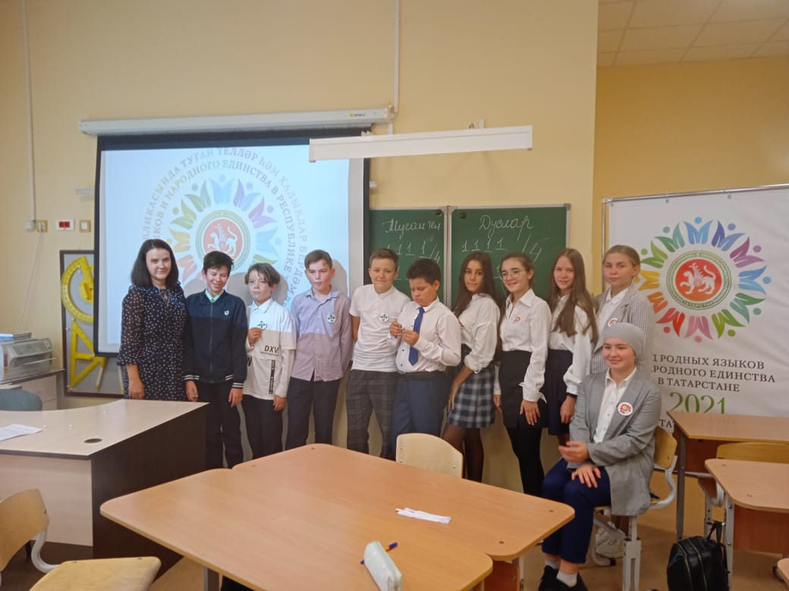
17 сентября | Внеклассное мероприятие «Родной язык - наше богатство» | 34 | С целью развития интереса к родному языку, формирования навыков речевого общения, культуры речи, совершенствования умения работать в команде, воспитания любви и уважения к родному языку 27 сентября в 10 «А» классе проведена викторина «Родной язык – наше богатство». Ребята вспомнили русские и татарские пословицы, отвечали на вопросы, связанные с языком и литературой.  Туган телгә кызыксыну уяту, сөйләм телен үстерү максаты белән 27нче сентябрь көнне 10 “А” сыйныфында “Туган тел – безнең байлыгыбыз” темасына викторина үткәрелде.. Укучылар русча һәм татарча мәкальләрне искә төшерделэр, сорауларга җавап бирделәр. Бәйрәм Г.Тукайның “И туган тел, и матур тел” җыры белән тәмамланды. | 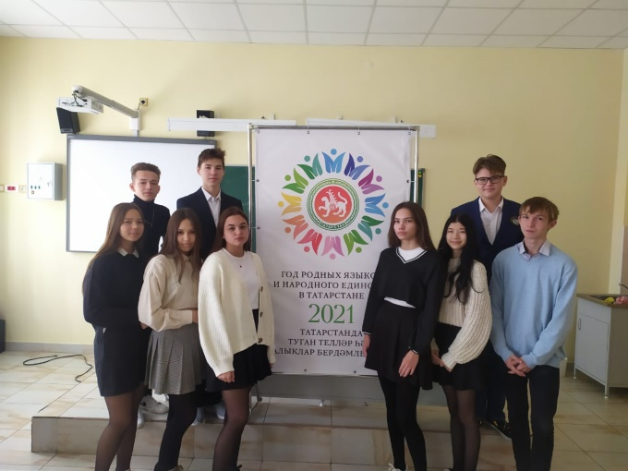
21 сентября | Конкурсе татарского народного творчества “Кәрия – Зәкәрия” | 600 | В рамках года родных языков и народного единства, сегодня в нашей школе прошел конкурс “Кария-Закрия”. Там участвовали ученики 1-11 классов. Каждый коллектив представил одну татарскую народную игру. Работы победивших команд были отправлены на республиканский этап. Всего учавствовали 100 человек.  Туган телләр һәм халыклар бердәмлеге елы кысаларында, бүген безнең мәктәптә “ Кәрия- Зәкәрия “исемле татар халык уеннары бәйгесенең мәктәп туры үтте. Бәйгедә 1-11 нче сыйныф укучылары катнашты. Балалар татар халык уеннарын бик теләп уйнап күрсәттеләр, җиңгән укучыларның видеоязмалары республика турына җибәрелде. Барлыгы 100 кеше катнашты. | 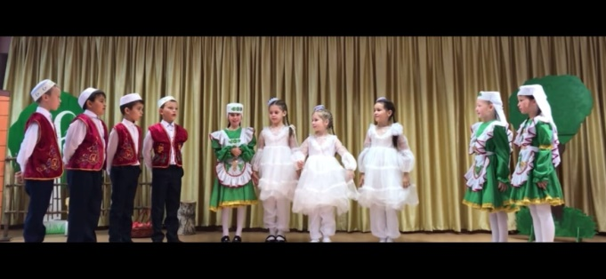
22 сентября | Литературный вечер «Рәшит Бәшәр-безнең яраткан язучыбыз» | 44 | В рамках Года родного языка и народного единства в 2" Б"классе была проведена литературный вечер "Рәшит Бәәр - безнең яраткан язучыбыз".В ходе нашего мероприятия ребята рассказывали стихи на татарском, играли татарские игры. На этом празднике они получили положительных эмоции и узнали для себя много нового.  Туган телләр һәм халыклар бердәмлеге елы кысаларында 2" Б" сыйныфында "Рәшит Бәшәр - безнең яраткан язучыбыз"дигән әдәби кичә булды. Бу кичәдә балалар татарча шигырьләр, татарча уеннар уйнадылар. Бәйрәм бик күңелле һәм истә калырлык булды. | 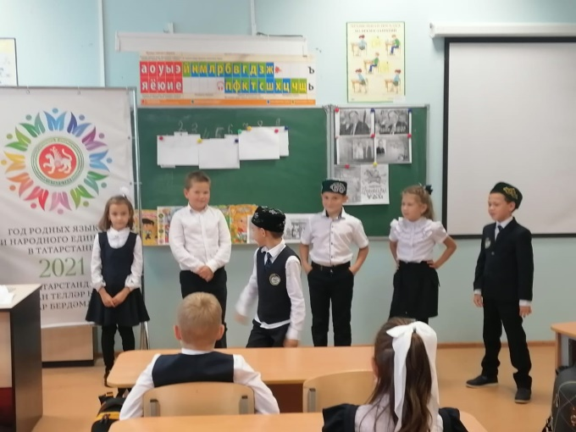
30 сентября | Игра-викторина “Мы друзья родного языка” | 34 | 30 сентября, в рамках Года родного языка и единства, в 4 Г классе прошла игра-викторина "Мы друзья родного языка". Дети читали стихи, отвечали на вопросы о родном крае. Всего участвовало 34 детей.  30 сентябрендә 4Г сыйныфында, туган телләр һәм халыклар бердәмлеге елы кысаларында, "Без туган телнең дуслары" дигән уен- викторина булды. Анда укучылар туган тел турында шигырьләр сөйләделэр, төрле сорауларга җавап бирделәр. Кичәдән балалар узләренә бик күп яңалыклар алып киттеләр. Барлыгы 34 укучы катнашты. | 